1. Для корректной работы онлайн вебинаров рекомендуется использовать интернет-браузеры Google Chrome версии 64 и выше, Internet Explorer версии 8.0 и выше или Mozilla Firefox версии 42.0 и выше с установленным ПО Adobe Flash Player последней версии на компьютере.
2. Необходимо запустить один из вышеупомянутых интернет - браузеров и в адресной строке вписать доменное имя http://man-webinar.ru; затем нажать клавишу Enter на клавиатуре или левой кнопкой мышки щёлкнуть по значку «перейти по введенному адресу» в правой части адресной строки интернет-браузера 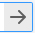 .
3. Перед Вами откроется такое окно:
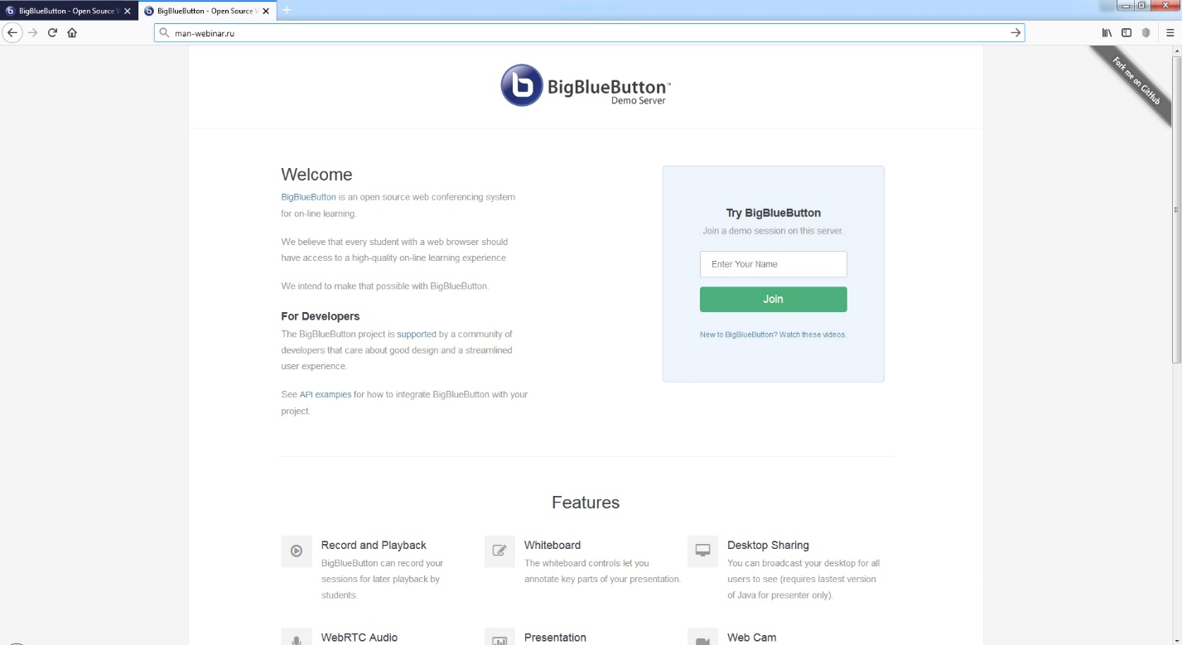
4. В поле «Enter Your Name» введите Ваше имя и нажмите Enter или левой кнопкой мыши щёлкните по зеленой кнопке «Join», перед Вами откроется следующая страница:
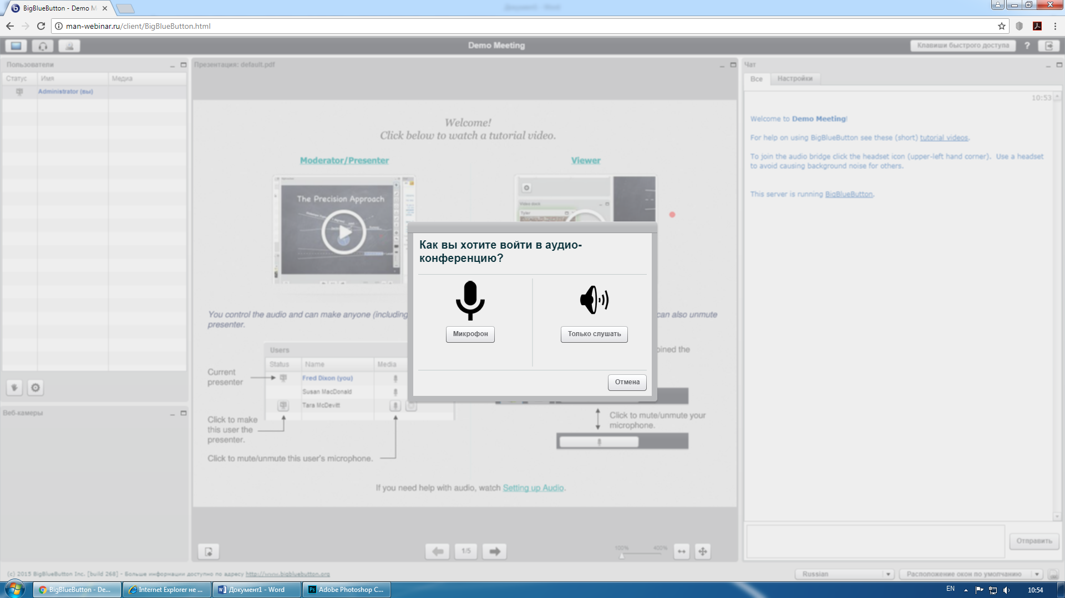
5. Нажимаем кнопку «Микрофон» (если вебинар предполагает работу в режиме обратной связи) или кнопку «Только слушать» (если вебинар предполагает работу в режиме лекции).
6. Перед Вами откроется основной веб-интерфейс для прослушивания вебинаров. В левой верхней части интерфейса находятся кнопки включения/выключения веб-камеры и микрофона, ниже (под кнопками) расположен список участников вебинара. Самое большое окно (в центре) предназначено для показа презентаций и документов, если такие предусмотрены в занятии. Окно справа - это чат для общения между участниками вебинара или диалога с преподавателем. Также чат предусмотрен на случай отсутствия микрофона.
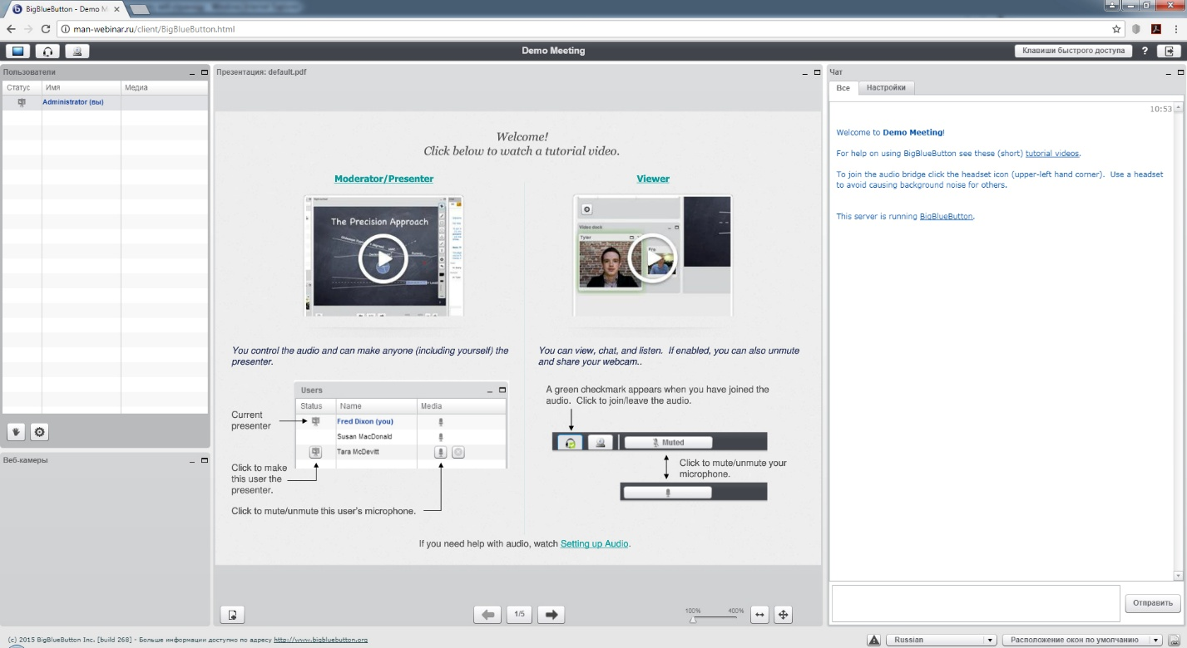
7. Для того, чтобы задать вопрос преподавателю, нажмите кнопку «Поднять руку» и преподаватель предоставит Вам возможность голосового общения.

